Περιοδική - Εποχιακή Πεζοδρόμηση Κέντρου

Αγίου Νικολάου

Συνοπτική Περιγραφή

Υφιστάμενη Κατάσταση

Ο μεγάλος αριθμός επισκεπτών τους καλοκαιρινούς μήνες επιφέρει σημαντικές αλλαγές στα κυκλοφοριακά χαρακτηριστικά της πόλης και έντονα προβλήματα σε θέματα:
- οδικής Ασφάλειας
- κυκλοφοριακής συμφόρησης
- στάθμευσης
- προσβασιμότητας

Πρόταση

Σε αυτό το πλαίσιο προτείνεται σύστημα εποχιακής πεζοδρόμησης του κέντρου του Αγίου Νικολάου όπως παρουσιάζεται στη συνέχεια:

- Περιοδική απαγόρευση κυκλοφορίας οχημάτων τις απογευματινές ώρες (18:00 – 24:00) στις παρακάτω οδούς:
  - Πλατεία Ελευθερίου Βενιζέλου
  - Ρούσσου Κούνδουρου από Πλατεία Ελευθερίου Βενιζέλου έως Κων/νου Παλαιολόγου
  - 28ης Οκτωβρίου από Πλατεία Ελευθερίου Βενιζέλου έως Νικ. Πλαστήρα
  - Μοδάτσου από Ηρ. Πολυτεχνείου έως Κων/νου Σφακιανάκη
  - Μεραρχίας από Πλατεία Ελευθερίου Βενιζέλου έως Μελετίου Μεταξάκη & Δημοκρατίας
  - Σοφοκλή Βενιζέλου από Πλατεία Ελευθερίου Βενιζέλου έως Μελετίου Μεταξάκη
  - Κλυτωνύμου στο κομμάτι που είναι κάθετο στην οδό Φιλελλήνων και παράλληλο με την οδό Δημοκρατίας
  - Δασκαλογιάννη από Πλατεία Ελευθερίου Βενιζέλου έως Φιλλελήνων
  - Γαβριήλ από Φιλελλήνων έως Κλυτωνύμου
  - Αρκαδίου από Φιλελλήνων έως 28ης Οκτωβρίου
  - Αλλαγή κατέυθυνσης στις παρακάτω οδούς
  - Λασθένους από Μιχ. Σφακιανάκη έως Κων/νου Σφακιανάκη
  - Φιλλελήνων από Νικ. Πλαστήρα έως Δημοκρατίας

Τονίζεται ότι από την απαγόρευση κυκλοφορίας εξαιρούνται οι παρακάτω κατηγορίες οχημάτων:

- Αστική Συγκοινωνία
- Ταξί
- ΚΤΕΛ
- Οχήματα ατόμων με Ειδικές Ανάγκες.
- Οχήματα Έκτακτης Ανάγκης (ασθενοφόρα, πυροσβεστική, αστυνομία, κλπ.)
- Οχήματα εξυπηρέτησης Δημόσιων Υπηρεσιών και Τραπεζών/Δικτύων/Οργανισμών Κοινής Ωφέλειας.

Αποτελέσματα

Η παρούσα παρέμβαση έχει ως στόχο την ανάκτηση του Δημόσιου Χώρου και την αναβάθμιση της ποιότητας ζωής και της εικόνας της πόλης σε κατοίκους και επισκέπτες.

Εντάσσεται στη νέα ολοκληρωμένη πολιτική βιώσιμης αστικής κινητικότητας του Δήμου, η οποία σταδιακά θα εφαρμοστεί σε ακόμα μεγαλύτερο βαθμό με συγκοινωνιακά πολεοδομικά και αρχιτεκτονικά χαρακτηριστικά

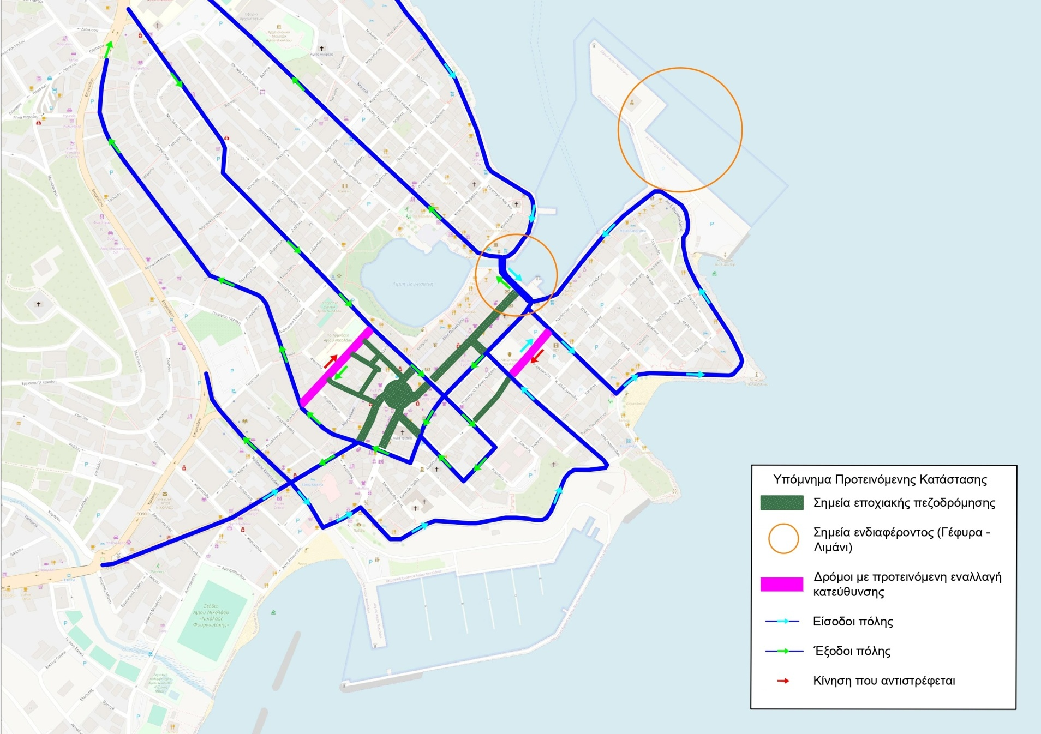
Εικόνα 1
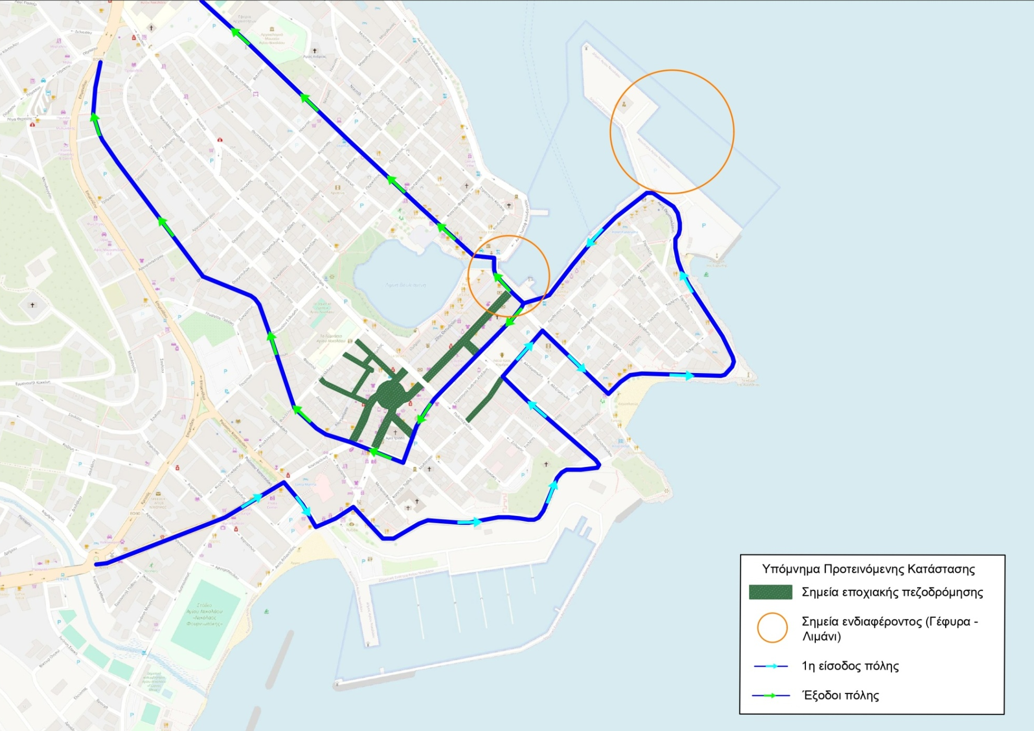

Εικόνα 2 Απεικόνιση διαδρομής 1
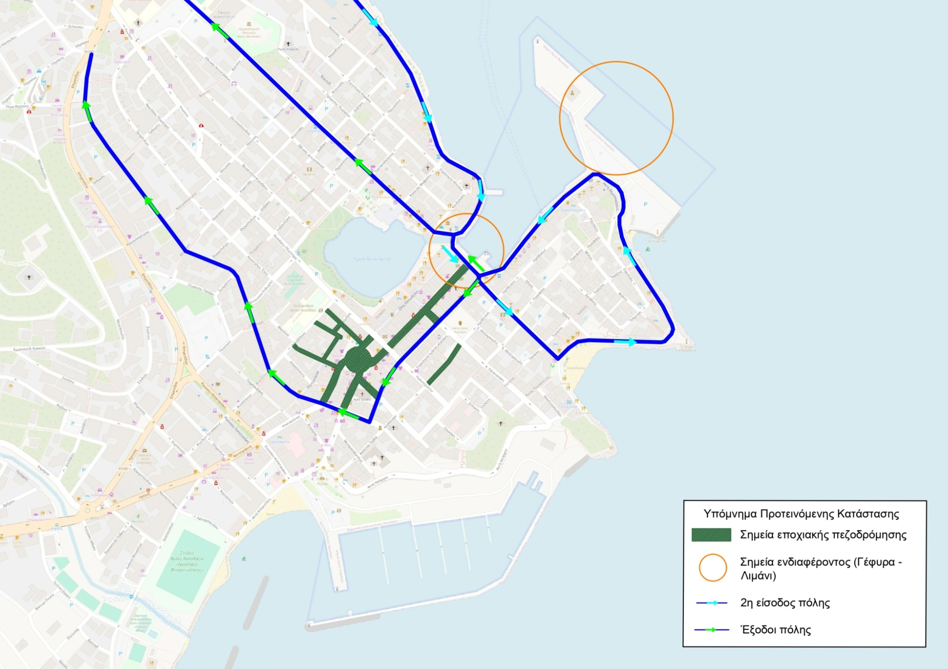

Εικόνα 3 Απεικόνιση διαδρομής 2
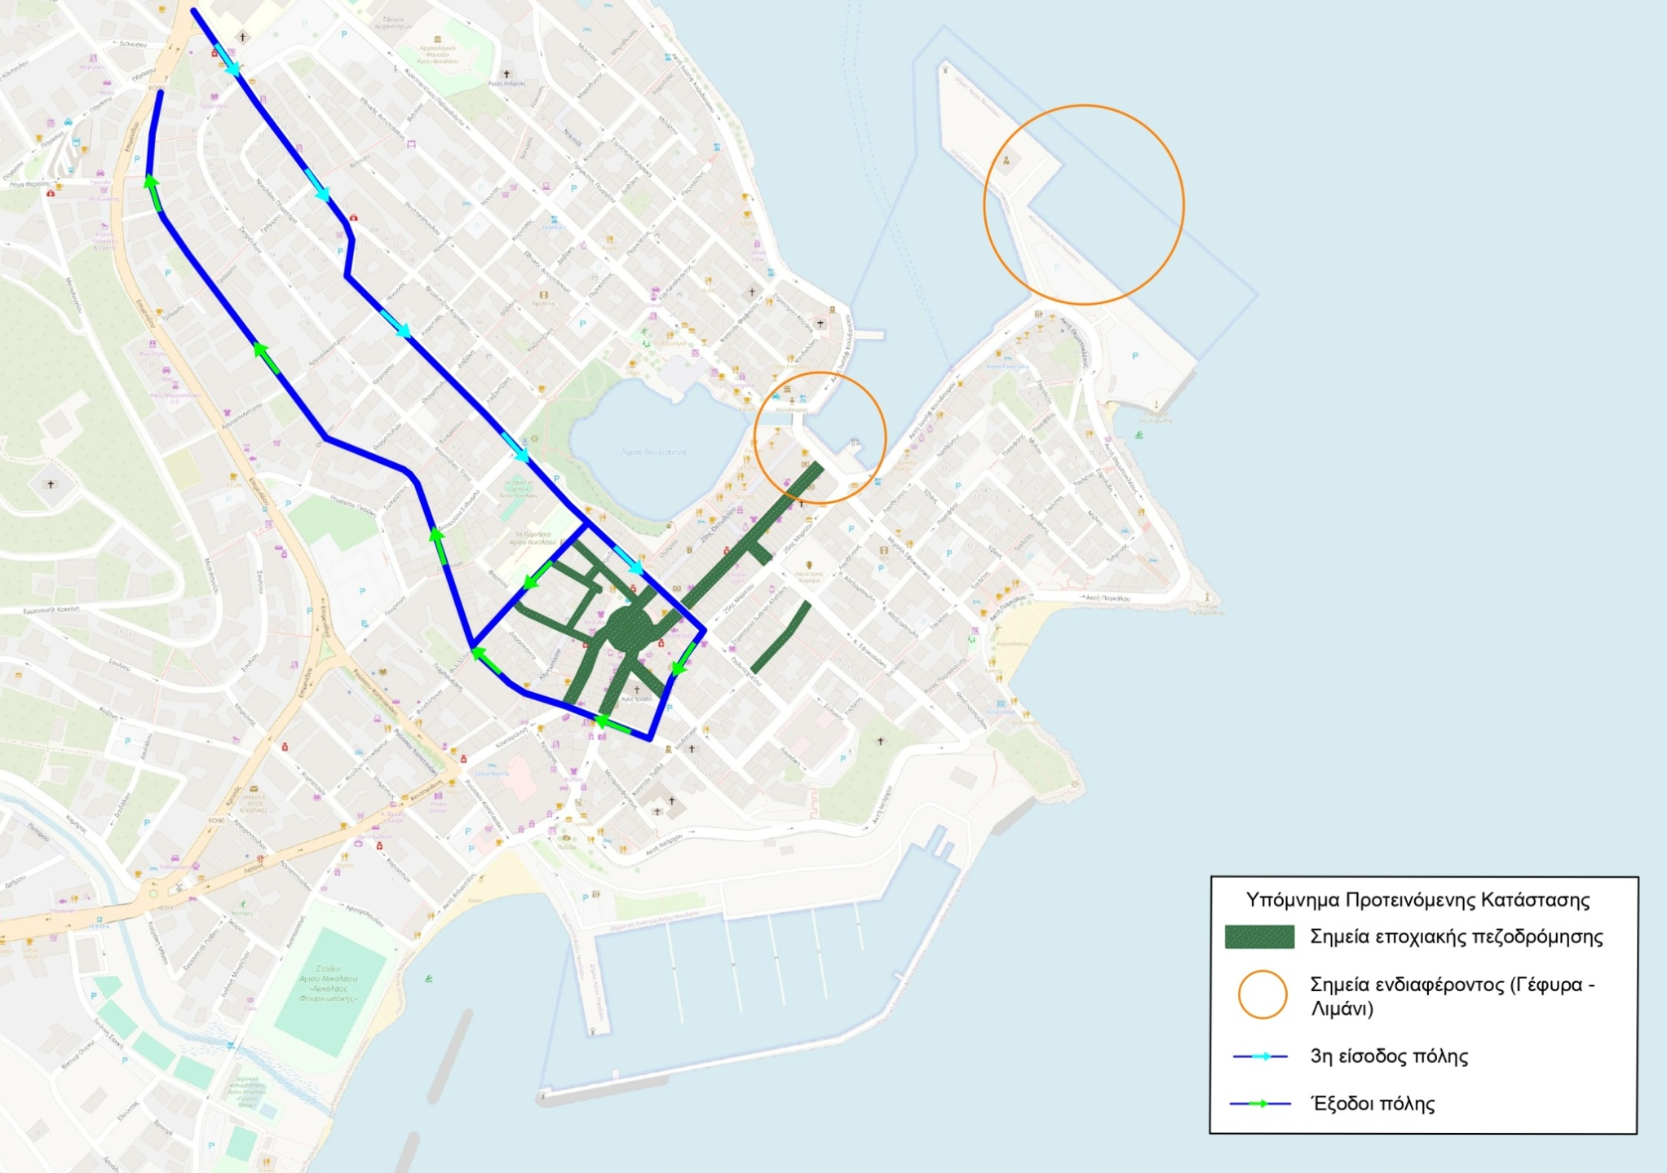

Εικόνα 4 Απεικόνιση διαδρομής 3

